Varsel om planoppstart og høring av planprogram –

Områderegulering av Ytterhernes
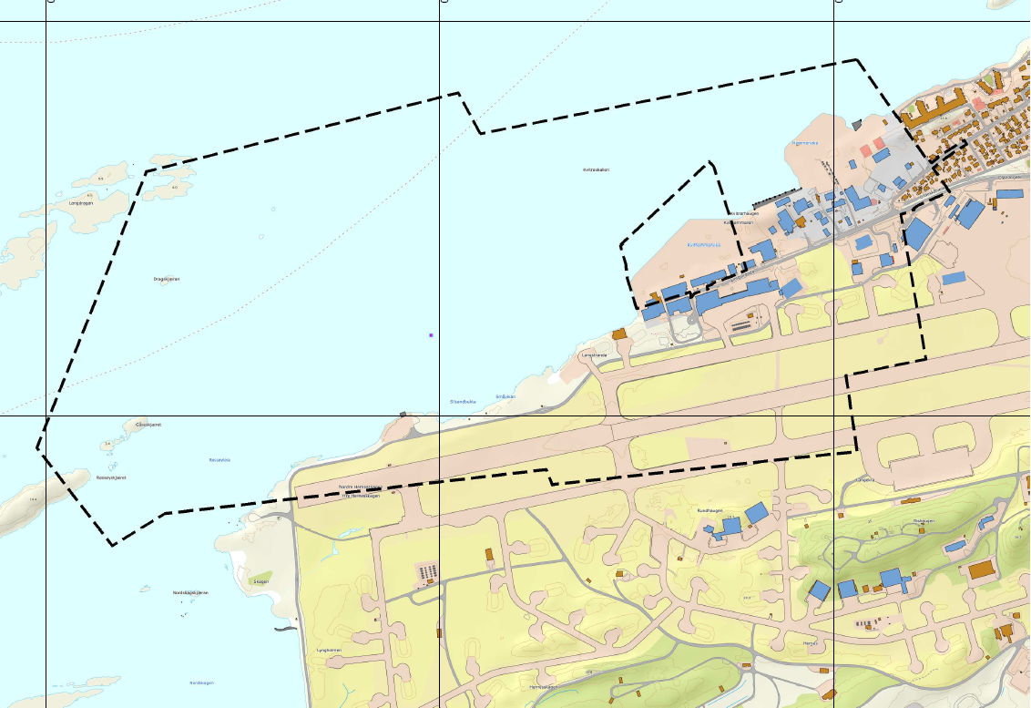

Hensikten med områderegulering av Hernesmyra er å konkretisere utbyggingsrammer og strukturer innenfor dette delområdet som en del av første fase for byutviklingen på ny bydel Hernes. Frist for å komme med innspill er 08.01.2023.

Politisk komité for plan og miljø har vedtatt planoppstart og høring av planprogram.

Denne områdereguleringen er neste planfase i videre arealplanlegging av Bodøs fremtidige byområder på Hernes. Etter vedtak om nedleggelse av Bodø hovedflystasjon og flytting av Bodø lufthavn er det utarbeidet en kommunedelplan (KDP) for Hernes (vedtatt 2022), og som avklarer hvordan området skal utvikles i et 50-100 års perspektiv. Kommunedelplanen viser hvilke områder som er avsatt til fremtidig byutvikling, og hvilke som skal bli liggende uten større bygningstiltak. I tillegg definerer planen hovedstrukturene for mobilitet og blågrønne strukturer som skal etableres på Hernes. Med bakgrunn i planens lange utbyggingshorisont og arealstørrelse, har kommunedelplanen delt byutviklingsområdet inn i delområder som videre skal planlegges gjennom områdereguleringer etter en gitt utbyggingsrekkefølge.

Områderegulering av Ytterhernes (NÆ1 i KDP for Hernes) tar for seg første fase for byutviklingen, og skal konkretisere utbyggingsrammer og strukturer innenfor dette delområdet. Planprosessen skal avklare nærmere arealbruk, infrastruktur, ytterligere plankrav og utbyggingsrekkefølgen innenfor delområdet. Rammer for delområdets utnyttelse og byggehøyder skal også defineres.

Varselet planavgrensning inkluderer areal utover nye utviklingsområder i Hernes bydel. Dette er for å sikre god kobling med eksisterende byområder.

Planprogrammet skal definere de overordnede rammebetingelsene for områder og spesifisere føringene for videre planlegging og redegjøre for utredningsbehov og opplegg for medvirkning.

Planprogrammet er tilgjengelig i menyen på denne siden.

Fysisk utgave av planprogrammet er tilgjengelig på Stormen bibliotek og på servicetorget på Rådhuset.

I forbindelse med planprosessen forslås det at følgende reguleringsplaner innenfor planområdet oppheves:

PlanID 2013008 - Sivil lufthavn. (Vedtatt 16.06.2016) Erstattes delvis og oppheves.
PlanID 2013002 - Langstranda med utfylling i sjø. (Vedtatt 11.09.2014) Erstattes delvis.
PlanID 1156 - Bodø Lufthavn Langstranda. (Vedtatt 29.01.1985) Erstattes delvis og oppheves.
PlanID 1090 - Hammarn, Steinbruddet. (Vedtatt 13.02.2003) Erstattes delvis.
PlanID 2021011 - Hydrogenanlegg Langstranda. (Vedtatt 16.06.2022) Erstattes delvis.
PlanID 1090_101 - Bodø Panorama. (Vedtatt 18.01.2005) Erstattes delvis.

Nærmere opplysninger kan fås ved henvendelse til prosjektleder: Kristoffer L. Seivåg, kristoffer.seivag@bodo.kommune.no

Innspill til planforslaget sendes til postmottak@bodo.kommune.no, eller Bodø kommune, Byutvikling, Postboks 319, 8001 Bodø. Husk å oppgi saksnummer: 2022/5434.

Frist for innspill er 8. januar 2023

Det avholdes folkemøte i Folkeforum på Rådhuset 17. november kl. 19:00.

